20.10.2017 r. | Izabela Musztyfaga | Podstawy Sztucznej Inteligencji
Scenariusz 1 – budowa i działanie perceptronu

Perceptron jest najprostszą możliwą siecią neuronową, która zbudowana jest z jednego lub wielu niezależnych neuronów.

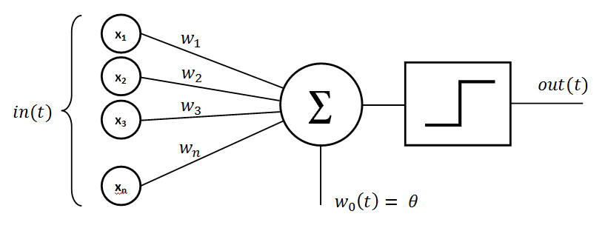
Rys. 1. Perceptron (źródło: https://pl.wikipedia.org/wiki/Perceptron)

Algorytm uczenia perceptronu
Dane uczące to proste funkcje logiczne AND oraz OR.
0 | 0 | 0
0 | 1 | 0
1 | 0 | 0
1 | 1 | 1
Tab.1 Logiczny AND

0 | 0 | 0
0 | 1 | 1
1 | 0 | 1
1 | 1 | 1
Tab..2 Logiczny OR

Algorytm uczenia perceptronu oparty jest na doborze odpowiednich wag (na Rys. 1 w₁,w₂,…,w_{n}). Początkowo wagi określamy losowo. Następnie dla każdego przypadku funkcji logicznej określana jest odpowiedź perceptronu. Jeżeli jest ona nieprawidłowa, wagi są modyfikowane do skutku.
W wykorzystanym algorytmie na wyjściu otrzymujemy obliczone poprawne wagi oraz informację, za którym razem została ona odpowiednio dobrana.
Wagi zależą od podanego współczynnika uczenia (dobieranego doświadczalnie), oczekiwanej poprawnej odpowiedni, oraz podanej przez neuron odpowiedzi.

Zestawienie otrzymanych wyników dla różnych funkcji logicznych oraz różnych
współczynników uczenia

Tab 3. Logiczne AND dla współczynnika uczenia się 0,5

Tab 4. Logiczne AND dla współczynnika uczenia się 0,8

Tab 5. Logiczne OR dla współczynnika uczenia się 0,5

Tab. 6. Logiczne OR dla współczynnika uczenia się 0,8

Analiza i omówienie wyników uczenia perceptronu

Przy każdym uruchomieniu programu dla danej funkcji logicznej z odpowiednim współczynnikiem uczenia się, maleje ilość prób potrzebna do poprawnego określenia prawidłowego wyniku funkcji, np. dla AND 0 0 → 0.
W większości przypadków (ale nie we wszystkich) dobierane wagi maleją wraz ze zmniejszaniem się ilości prób.
Można również zauważyć, że dla wyższych wartości współczynnika uczenia się pierwsze wartości wag są wyższe w porównaniu dla niższej wartości tego współczynnika.
Wnioski
Tabele 3-6 pokazują, że przy każdym kolejnym uruchomieniu programu ilość prób zmniejsza się. Można wywnioskować, że algorytm uczenia perceptronu działa poprawnie – poprawne wagi dobierane są coraz szybciej.
Proces uczenia przebiega inaczej dla różnych współczynników uczenia się.

Listing kodu programu
Źródło: http://www.cs.csi.cuny.edu/~imberman/ai/perceptroncode.txt

#include <iostream>
#include <cstdlib>
#include <ctime>
#include <cmath>
#include <fstream>

using namespace std;

int main()
{
float w[3]; //tablica z wagami float t,o;
const double eta = 0.5; //współczynnik uczenia się
int i;
int count = 0;
bool correct = 0;
int x0, x1, x2; //zmienne przechowujące wejścia
float weightsum, deltaw0, deltaw1, deltaw2;

int train [4] [3] = {0, 0, 0, //logiczny AND
0, 1, 0,
1, 0, 0,
1, 1, 1 };

//int train[4][3] = { 0, 0, 0, //logiczny OR
// 0, 1, 1,
// 1, 0, 1,
// 1, 1, 1 };

ofstream outfile; //zapisywanie wykików w pliku outfile.open("sigout.txt");

if (outfile.fail())
{
cout << "file failed to open";
abort();
}

srand((unsigned)(time(0))); //generator liczb losowych

rand();

x0 = -1;

w[0] = (float)(rand()) / (32767 / 2) - 1;

for (i = 1; i < 3; ++i)
w[i] = (float)(rand()) / (32767 / 2) - 1;

cout << "INITIAL WEIGHTS" << endl
<< "---------------" << endl;

cout << "w0 = " << w[0] << endl;
cout << "w1 = " << w[1] << endl;
cout << "w2 = " << w[2] << endl;

while (!correct) //procesz uczenia perceptronu {
correct = 1;
count++;

for (i = 0; i < 4; ++i) //wpisanie danych {

x1 = train[i][0];
x2 = train[i][1];

weightsum = x0 * w[0] + x1 * w[1] + x2 * w[2]; //dobór wag

if (weightsum >= 0) o = 1; //okreslenie wyjscia
else o = 0;

t = train[i][2]; //poprawne wyjscie - z danych z f.logicznych

if (o != t) //jesli wyjscie jest niepoprawne - dostosuj wagi
{
deltaw0 = eta * (t - o) * x0;
w[0] = w[0] + deltaw0;

deltaw1 = eta * (t - o) * x1;
w[1] = w[1] + deltaw1;

deltaw2 = eta * (t - o) * x2;
w[2] = w[2] + deltaw2;

correct = 0;
}
}
}

//OUTPUT
cout << endl << endl;
cout << "FINAL WEIGHTS" << endl
<< "-------------" << endl;
cout << "w0 = " << w[0] << endl;
cout << "w1 = " << w[1] << endl;
cout << "w2 = " << w[2] << endl;

cout << "The delta rules were invoked " << count << " times" << endl;

outfile << w[0] << endl; //zapis wyniku do pliku
outfile << w[1] << endl;
outfile << w[2] << endl;

outfile.close(); //zamkniecie pliku

return 0;
}

